Лабораторна робота №6

Тема. Проектування простого класу.

Завдання 1:
Умова:

Код можна подивитися тут:
https://github.com/ironic-andrew/cpp/blob/main/l/l6_k/c1.cpp
Результат:
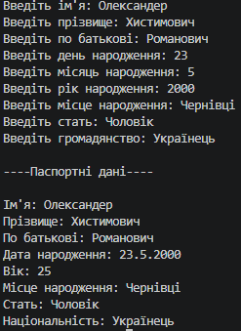

Завдання 2:
Умова:

Код можна подивитися тут: https://github.com/ironic-andrew/cpp/blob/main/l/l6_k/c2.cpp

Результат:

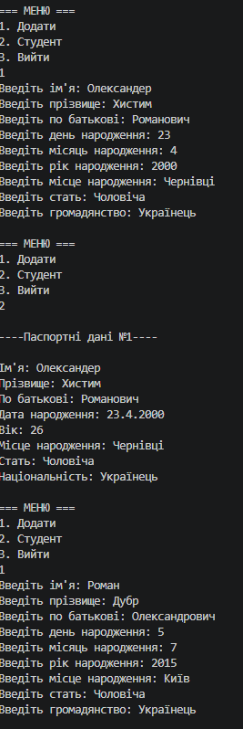
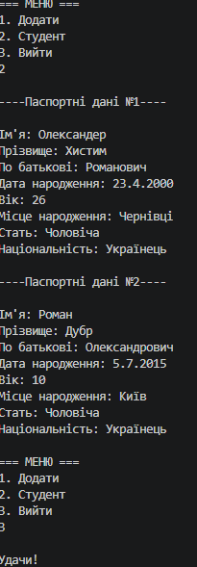

Висновок: на даній лабораторній роботі я кріпив знання отриманні до раніше.

